МИНИСТЕРСТВО НАУКИ И ВЫСШЕГО ОБРАЗОВАНИЯ РОССИЙСКОЙ ФЕДЕРАЦИИ

федеральное государственное автономное образовательное учреждение высшего образования

«САНКТ-ПЕТЕРБУРГСКИЙ ГОСУДАРСТВЕННЫЙ УНИВЕРСИТЕТ АЭРОКОСМИЧЕСКОГО ПРИБОРОСТРОЕНИЯ»

КАФЕДРА №  43

ОТЧЁТ

ЗАЩИЩЁН С ОЦЕНКОЙ

ПРЕПОДАВАТЕЛЬ

### доцент                                   Щёкин С.В.

должность, уч. Степень, звание   подпись, дата           инициалы, фамилия

ОТЧЁТ О ЛАБОРАТОРНОЙ РАБОТЕ №8.

Расширенные виджеты Qt.

по курсу: Проектирование человеко-машинного интерфейса.

РАБОТУ ВЫПОЛНИЛ

СТУДЕНТ ГР. 4136                                                                                Бобрович Н. С.

                                                                         подпись, дата                      инициалы, фамилия

Санкт-Петербург 2024

1. **Цель работы:**

Освоение использования расширенных виджетов Qt для создания пользовательского интерфейса.

1. **Ход работы:**

Разработать и отладить приложение на языке С++ с графическим пользовательским интерфейсом, использующим расширенные виджеты Qt.

1. **Результат выполнения работы:**

**main.cpp**

#include <QApplication>

#include "mainwindow.h"

int main(int argc, char *argv[])

{

QApplication app(argc, argv);

MainWindow window;

window.show();

return app.exec();

}

**mainwindow.h**

#ifndef MAINWINDOW_H

#define MAINWINDOW_H

#include <QtWidgets/QMainWindow>

#include <QCalendarWidget>

#include <QListWidget>

#include <QProgressBar>

class MainWindow : public QMainWindow

{

Q_OBJECT

public:

explicit MainWindow(QWidget *parent = nullptr);

private slots:

void onListItemChanged(const QString &text);

private:

QCalendarWidget *calendarWidget;

QListWidget *listWidget;

QProgressBar *progressBar;

};

#endif // MAINWINDOW_H

**mainwindow.cpp**

#include "mainwindow.h"

#include <QVBoxLayout>

#include <QHBoxLayout>

#include <QGridLayout>

#include <QLabel>

#include <QPushButton>

MainWindow::MainWindow(QWidget *parent) : QMainWindow(parent)

{

QLabel *titleLabel = new QLabel("My Application", this);

calendarWidget = new QCalendarWidget(this);

listWidget = new QListWidget(this);

progressBar = new QProgressBar(this);

connect(listWidget, &QListWidget::itemSelectionChanged, this, &MainWindow::onListItemChanged);

QVBoxLayout *topLayout = new QVBoxLayout;

topLayout->addWidget(titleLabel);

QHBoxLayout *middleLayout = new QHBoxLayout;

middleLayout->addWidget(calendarWidget);

middleLayout->addWidget(listWidget);

QHBoxLayout *bottomLayout = new QHBoxLayout;

bottomLayout->addWidget(progressBar);

QGridLayout *mainLayout = new QGridLayout;

mainLayout->addLayout(topLayout, 0, 0, 1, 2);

mainLayout->addLayout(middleLayout, 1, 0, 1, 2);

mainLayout->addLayout(bottomLayout, 2, 0, 1, 4);

setCentralWidget(new QWidget());

centralWidget()->setLayout(mainLayout);

}

void MainWindow::onListItemChanged(const QString &text)

{

qDebug() << "Item changed to:" << text;

}

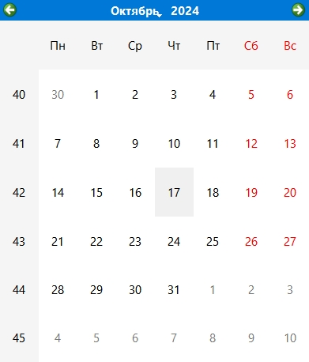

Результат выполнения программы.

1. **Выводы:**

Освоил использование расширенных виджетов Qt для создания пользовательского интерфейса.